
Artikel: | MOTORSÄGEN
Modell: | Elektrosäge

Die Abbildung kann ein Symbolfoto sein.
Motor: | 1700 Watt
Schwertlänge: | 40 cm

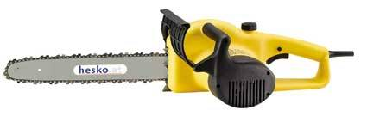
€ 169,-

